VJEŽBE IZ MIKROBIOLOGIJE

DR JELKA TIODOROVIĆ
OLGA JAKIĆ, dipl.ing.

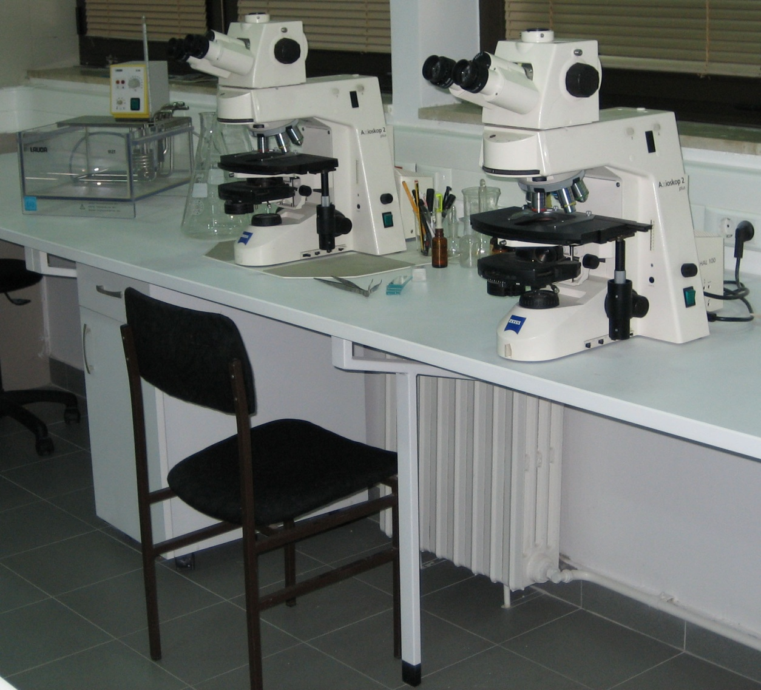
Sl. 1 Mikrobiološka laboratorija (detalj)
VJEŽBA I

Izgled mikrobiološke laboratorije

Kako se u mikrobiološkim laboratorijama obavljaju specifične analize, one moraju biti adekvatno opremljene, i to po posebnim propozicijama.

Svaka od njih obuhvata najmanje četiri prostorije tj. laboratorije, i to:
- pripremnu laboratoriju
- laboratoriju za pranje posudja
- laboratoriju za izolaciju i gajenje mikroorganizama
- laboratoriju za mikroskopiranje i čuvanje čistih kultura mikroorganizama.

Pripremna laboratorija

se koristi za pripremanje mikrobioloških hranljivih podloga. Shodno tome u njoj mora biti smešten orman sa hemikalijama, potom orman sa staklenim posuđem (epruvete, erlenmajer boce, petri-kutije, menzure, itd), postolja za preciznu vagu, vaga, aparat za destilaciju, rešo, laboratorijski sto sa keramičkim pločicama, autoklav, suvi sterilizator i dr.
Laboratorija za pranje posudja

mora da ima toplu i hladnu protočnu vodu, najmanje dva lavaboa, laboratorijske stolove, posudu sa kiselinom za pranje staklenog posudja, posudu sa destilovanom vodom za ispiranje posudja i orman za sušenje posudja.

Laboratorija za izolaciju i gajenje mikroorganizama

treba da ima velike laboratorijske stolove, sterilnu komoru, centrifugu, mućkalice, termostate, frižider, zamrzivač i dr.

Laboratorija za mikroskopiranje i čuvanje čistih kultura mikroorganizama

treba da ima laboratorijske stolove, protočnu vodu, pribor i materijal za bojenje mikroorganizama, zatim frižider za čuvanje čistih kultura mikroorganizama i kvalitetne mikroskope od kojih bar jedan sa ugradjenim priborom za fotografisanje.

Poželjno je da u navedenim laboratorijama podovi i zidovi budu obloženi sa pločicama otpornim na hemikalije kako bi se lako prali. Prostorije treba da budu dovoljno velike kako bi se u njih smjestili laboratorijski stolovi, aparati, ormani za hemikalije i posudje.

VJEŽBA II

Radno mjesto u mikrobiološkoj laboratoriji

Radno mjesto (Sl. 2) na kome se obavljaju mikrobiološka ispitivanja (izolovanje, zasijavanje i presijavanje mikroorganizama, pravljenje preparata, bojenje, mikroskopiranje, itd.) treba da ima:
- mikroskop,
- platinsku ezu,
- mikroskopske ploče (ravne i udubljene),
- mikroskopske pločice (ljuspice),
- pincete,
- bočicu s kedrovim uljem i ksilolom,
- posudu s vazelinom,
- plamenik ili špiritusnu lampu,
- bocu za ispiranje,
- komplet boja i rastvora za rad,
- stalak za bojenje,
- filter papir,
- krpicu za brisanje instrumenata,
- olovku ili mastilo za staklo.

Zavisno od rada i potreba, svakom radnom mestu može se dodati drugi pribor: brizgalice, pipete, kapilarne pipete, stalci, lampa za mikroskopiranje itd.

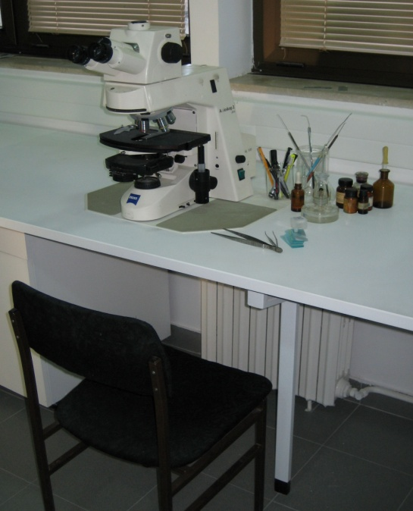

Slika 2. Radno mjesto

VJEŽBA III

Opšta uputstva za rad u mikrobiološkim laboratorijama

Mikrobiološke laboratorije se umnogome razlikuju od drugih laboratorija (hemijske, biohemijske, pedološke).

Ova razlika ne ogleda se samo u izgledu, opremi i priboru nego i u pravilama ponašanja radnika u njoj.
Postavlja se pitanje:

ZAŠTO?

Najlakši odgovor bi bio:

  - ZBOG OPASNOSTI OD KONTAMINACIJE RADNIKA I DRUGIH LICA KOJA ULAZE U LABORATORIJU PATOGENIM MIKROORGANIZMIMA
  - ZBOG MOGUĆNOSTI ŠIRENJA INFEKCIJA VAN LABORATORIJE
  - ZBOG KONTAMINACIJE ČISTIH KULTURA MIKROORGANIZAMA SA MIKROORGANIZMIMA DRUGIH VRSTA.

Iz navedenih razloga, treba poštovati sledeća pravila:

  - podovi i stolovi moraju biti apsolutno čisti tj. dezinfikovani kako pre tako i posle rada.
  - Laboratorijski pribor i posuđe za rad moraju biti sterilni.
  - Laboratorijski radnici moraju biti zaštićeni čistim radnim mantilima, zaštitnim rukavicama ili dezinfekcionim sredstvima za pranje ruku i
  - u laboratoriju ne smiju unositi prehrambene artikle niti jesti, piti i pušiti.
  - Tokom rada ne smeju dodirivati lice, usta i oči.
  - Čiste kulture mikroorganizama, bez obzira da li su saprofitne ili patogene, moraju se čuvati na određenom mestu koje ne sme biti pristupačno ljudima koji dolaze sa strane.
  - Infektivni materijal treba držati strogo odvojen u posebnim prostorijama a pri njegovoj obradi koriste se razni instrumenti, zaštitne rukavice i hirurške maske za nos i usta.
  - U mikrobiološku laboratoriju nepoželjan je pristup ljudi sa strane, a ako je taj pristup neophodan, oni moraju biti zaštićeni radnim mantilima, zaštitnim rukavicama ili dezinfekcionim sredstvima za pranje ruku.

VJEŽBA IV

Laboratorijski pribor i posuđe

U mikrobiološkim laboratorijama koristi se specifični laboratorijski pribor, posuđe i aparati.
Laboratorijski pribor

U mikrobiološki pribor ubrajamo: eze, kornet pincete, Pasterove kapilarne pipete i plamenik.

Eza je instrument koji na jednom kraju ima žicu od nesagorivog metala ili od platine, čiji je vršni kraj ravan, zavijen u obliku omče ili u obliku petlje (zareza) (sl. 3). Drugi kraj je drška koja je sačinjena od izolacionog materijala, koji ne provodi toplotu pri sagorevanju eze na plamenu. Eza služi za prenošenje manje količine ispitivanog materijala na preparat ili pri zasejavanju hranljive podloge.

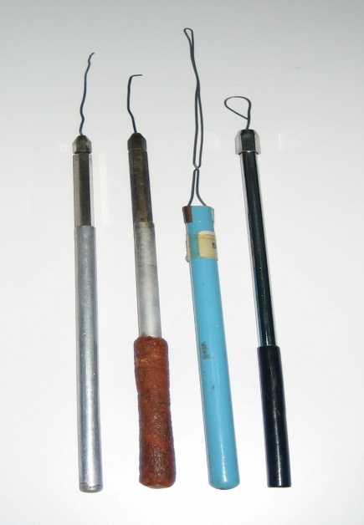
Slika 3. Eze

Obična pinceta je instrument koji služi za prihvatanje i prenošenje ispitivanog materijala (sl. 4).

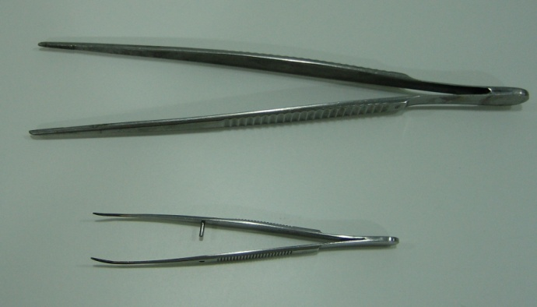
Slika 4. Pincete
Kornet pinceta (sl.5) je specijalni držač za mikroskopsku ploču, a koristi se tokom fiksiranja i bojenja preparata.

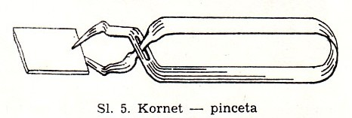

Slika 5. Kornet pinceta

Pasterova kapilarna pipeta izrađena je od staklene cevi malog lumena, razvlačenjem zagrejanog stakla na plameniku. Služi za uzimanje manjih količina tečnog materijala kod izrade preparata ili pri zasejavanju.

Plamenik u vidu špiritusne lampe (sl. 6) ili plamenik na gas najčešće koristimo za sagorevanje tj. sterilizaciju eze pre i posle uzimanja materijala tokom pravljenja mikroskopskih preparata ili presejavanja kultura.

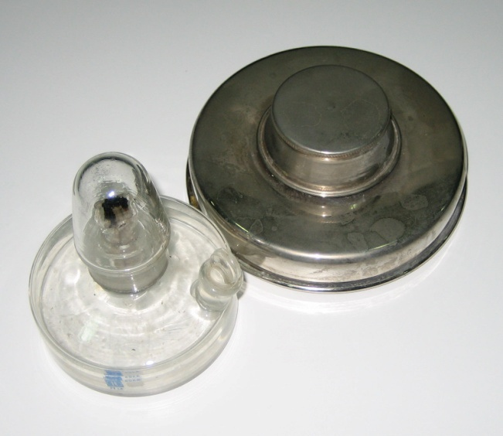
Slika 6. Špiritusne lampe

Laboratorijsko posuđe

U mikrobiološkim laboratorijama upotrebljavamo raznovrsno stakleno posuđe izrađeno od vatrostalnog stakla, sposobnog da izdrži visoku temperaturu: epruvete, pipete, boce, Petrijeve šolje, menzure, cilindre, levke, avane.

Epruvete (sl. 7) su izrađene od staklenih cevi čije je dno zaobljeno i ispupčeno. Dužina i prečnik epruveta može da bude različita, zavisno od namene. Epruvete koje se najviše koriste u mikrobiološkom radu su obično dužine 16-17 cm, a prečnika od 16-18 mm. Epruvete za serološki rad su mnogo manje.
Epruvete se obično zatvaraju čepovima (sl. 7) radi sprečavanja prodiranja mikroorganizama iz vazduha u epruvete. Čepovi mogu biti od vate, gumeni ili metalni.
Epruvete se upotrebljavaju za držanje raznih vrsta podloga, slanje materijala i druge potrebe.

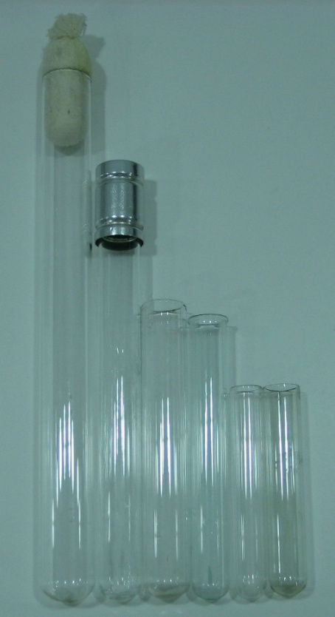
Slika 7. Epruvete

Pipete (sl. 8) su duže cevi na čijem se donjem kraju nalazi suženje a služe za odmeravanje tečnosti. Razlikujemo manje tzv. mikropipete (za merenje količina manjih od 1 ml) i veće pipete (1, 5, 10, 50 i 100 ml).

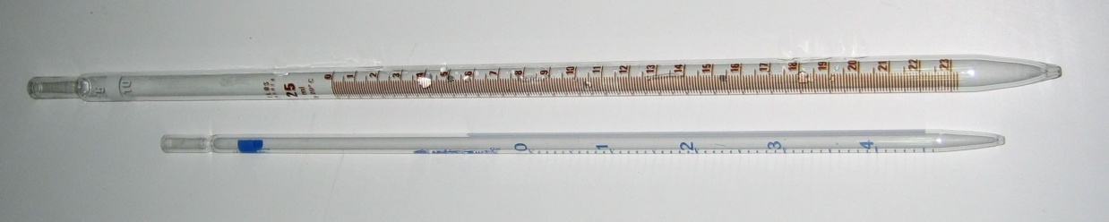
Slika 8. Pipete

Boce (sl. 9) – postoji više vrsta boca i po obliku i po nameni.
Najviše su u upotrebi Erlenmajerove boce (sl. 9a), u obliku kupe, sa ravnim dnom i kratkim grlićem koji može da bude uži ili širi. Njihova zapremina se kreće od 25 ml do 5,0 litara. Služe za pripremanje i držanje raznih hranljivih podloga.
Pored ovih, upotrebljavaju se loptaste (trbušaste) boce u vidu balona (sl. 9b), sa ravnim dnom i dugačkim grlićem i boca-sisaljka (sl.9c). Imaju sličnu namenu kao i Erlenmajerove boce.
Boce se takođe zatvaraju čepovima kao i epruvete, radi obezbjeđenja sterilnosti podloga u njima itd.

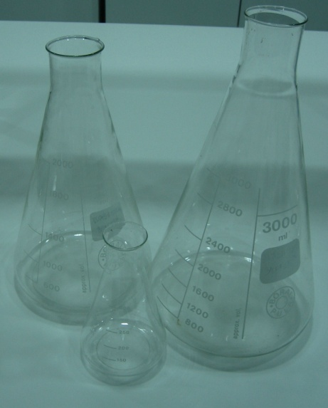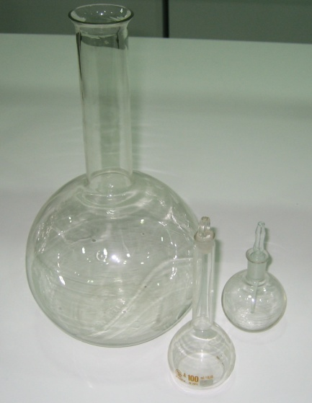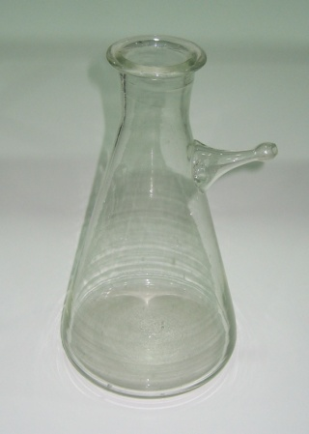
a b c
Slika 9. Razni tipovi boca: Erlenmajerove boce (a); trbušaste boce (b); boca–sisaljka (c)

Petrijeve šolje (kutije) (sl. 10) su stakleni sudovi okruglog oblika sastavljeni iz dva dela, gornjeg većeg i donjeg manjeg prečnika, tako da se mogu poklopiti. Različitih su dimenzija a najviše se koriste one prečnika od 90 i 250 mm. Služe za razlivanje podloge na kojoj se uzgajaju mikroorganizmi.

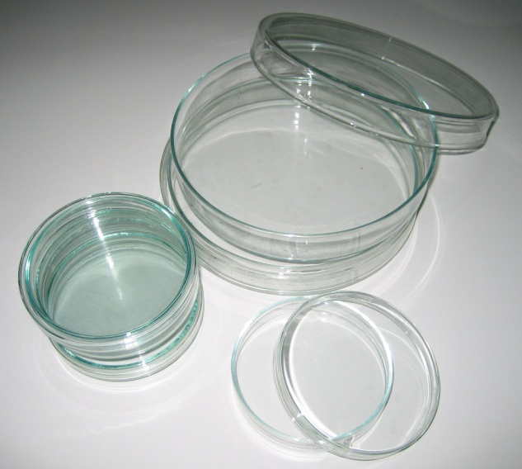
Slika 10. Petrijeve šolje

Menzure (sl. 11) služe za odmjeravanje tečnosti. Cilindričnog su oblika, sa masivnim dnom, koje ujedno služi i kao postolje. Menzure su graduisane u veličini od 10 ml do 2 l.

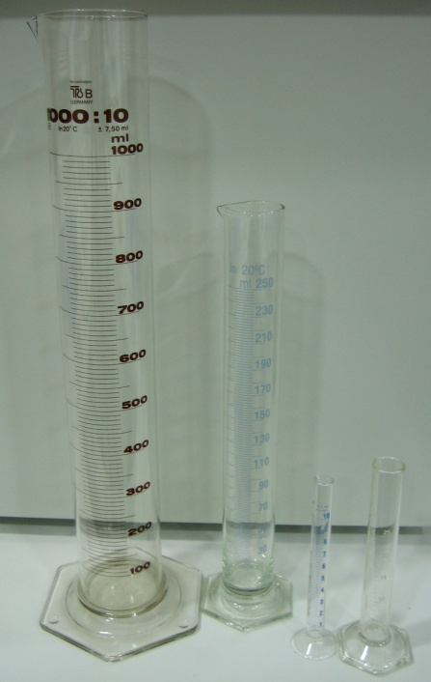
Slika 11. Menzure

Levci (sl. 12) služe u procesu pripreme hranljivih podloga.

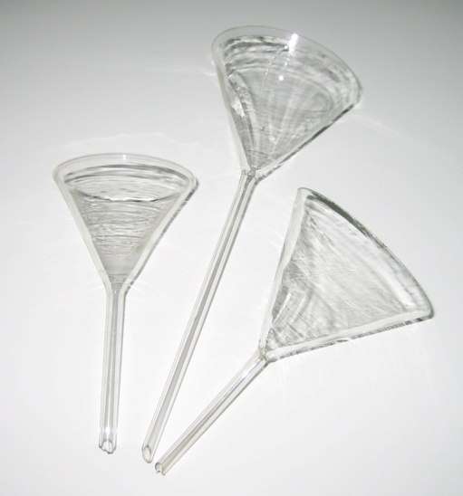
Slika 12. Lijevci

Avani (Sl. 13), izrađeni od porculana, služe za maceraciju materijala tj. izdvajanja soka iz biljnog tkiva.

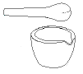
Sl.13 Avani
VJEŽBA V

Laboratorijski aparati

Laboratorijski aparati koji treba da se nalaze u svakoj mikrobiološkoj laboratoriji su:
- autoklav
- Kohov lonac
- vodeno kupatilo
- suvi sterilizator
- aparat za destilaciju
- aparat za sušenje posudja
- laminator (sterilna komora)
- termostat
- hladnjak
- zamrzivač
- rešo
- vaga.

Autoklav (sl. 14) je aparat koji služi za sterilizaciju hranljivih podloga pomoću zagrejane vodene pare pod pritiskom.

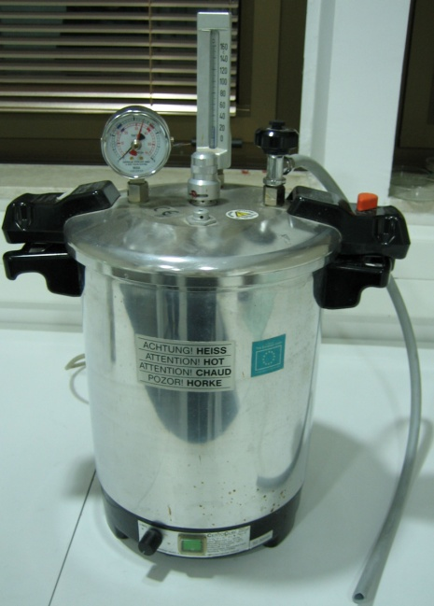
Slika 14. Autoklav

Izrađen je od čelika ili bronze s dvojnim zidovima i masivnim poklopcem, tako da se može hermetički zatvoriti. Snabdeven je manometrom za merenje pritiska, termometrom za merenje temperature, slavinom za paru i vodu, regulatorom pare i ventilom sigurnosti. Ventil sigurnosti se automatski otvara i propušta paru iz autoklava čim pritisak pređe određenu granicu.

Kohov lonac (Sl. 15a,b) je aparat za sterilizaciju hranljivih podloga pomoću vodene pare bez pritiska. Koristi se za podloge čiji su sastojci osjetljivi na visoke temperature (šećeri, vitamini, mlijeko, pivo, voćni sokovi). Kohov lonac je cilindričnog oblika s konusnim ili ispupčenim poklopcem (Sl.15a) i otvorom za termometar na sredinim poklopcem (sl. 15b).

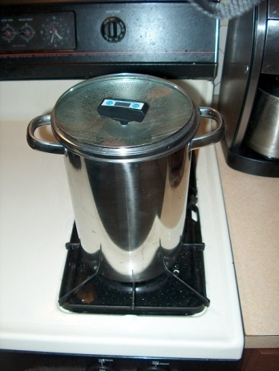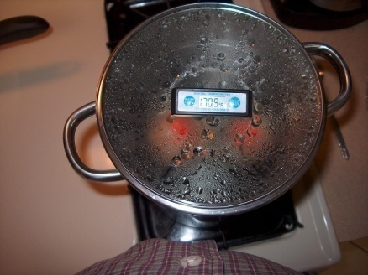
a b
Slika 15. Kohov lonac (a,b)

Na dno Kohovog lonca naliva se voda, a iznad nje postavlja rešetka koja može da se skida. Na rešetku se stavlja materijal koji se steriliše (sl 15c).

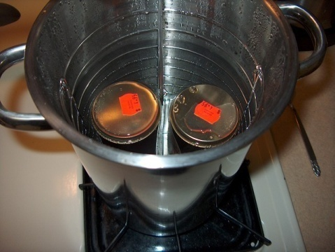
Slika 15c. Sterilizacija materijala u Kohovom loncu

U Kohovom loncu voda se zagreva, a kada počne da ključa, para prolazi kroz otvore rešetaka, neprekidno struji prema gornjem delu lonca i na taj način se vrši sterilizacija i pasterizacija.

Vodeno kupatilo (Sl. 16) se koristi za:
  - inkubaciju mikroorganizama na višim temperaturama,
  - razdvajanje sporogenih od asporogenih bakteri,
- sterilizaciju materijala osetljivih na visoke temperature (krvni serum, vitamini i dr.) i
- sterilizaciju sredina koje sadrže sporogene mikroorganizme (npr. zemljište).

Vodena kupatila mogu biti različitog oblika i veličine. Snabdevena su uređajima za proticanje i oticanje vode.
Pre početka sterilizacije, kupatilo se puni destilovanom vodom, u koju se stavljaju posude i epruvete s materijalom koji se steriliše. Potrebno je da posude i epruvete ne dodiruju dno kupatila, te se stoga stavljaju na stalkove ili na sloj vate.

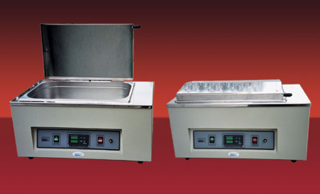
Slika 16. Vodeno kupatilo

Laminator (izolaciona sterilna komora) (sl. 17) je prostor u kome se pomoću UV zraka u toku 20 minuta sterliše vazduh i radna površina stola. Laminator služi za presejavanje mikroorganizama u sterilnim uslovima.
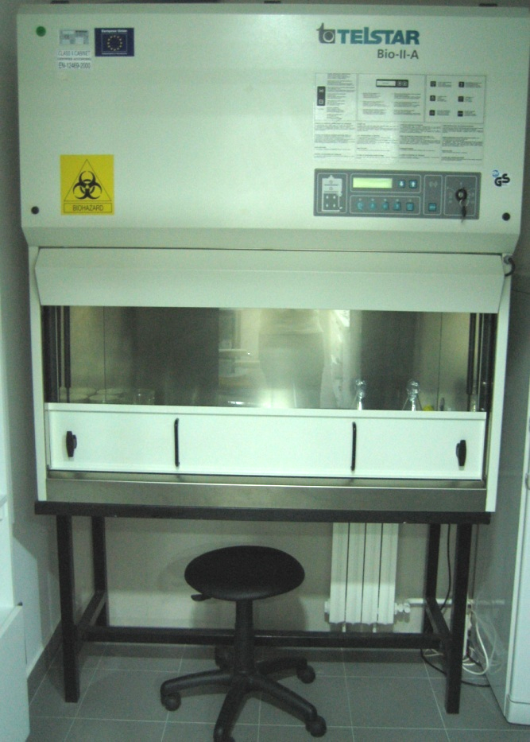
Slika 17. Laminator
Termostat (sl. 18) služi za gajenje mikroorganizama na vještačkim hranljivim podlogama uz određenu temperaturu.
Termostati su najčešće metalni aparati s dvostrukim zidovima koji su obloženi materijalom slabe provodljivosti toplote (azbest, linoleum, vata itd). Između zidova nalazi se destilovana voda ili vazduh, a zagrevanje se vrši grejačima koji su takođe smešteni u tom prostoru. Posjeduju dvostruka vrata: metalna (spoljna) i staklena (unutrašnja).
Najvažniji deo termostata je termoregulator, kojim se postiže održavanje željene temperature. Temperatura termostata se podešava prema zahtjevima mikroorganizama.

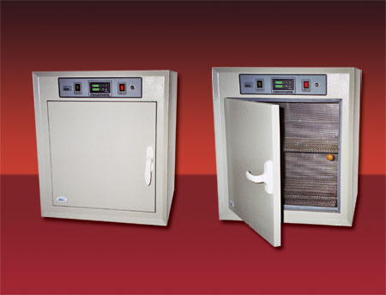
Slika 18. Termostati

Hladnjak (frižider) je neophodni aparat za gajenje i održavanje čistih kultura mikroorganizama. Ovi aparati su snabdjeveni uređajem za hlađenje te se u njima mogu održavati stalne temperature niže od temperature prostorije u kojoj se nalaze.

Zamrzivač se koristi za duže čuvanje uzoraka, specijalnih hemikalija, kultura mikroorganizama, enzima i sl.

Suvi sterilizator (sl. 19) je aparat u kome se steriliše stakleno posudje kao što su Petri kutije, epruvete, i Erlenmajer boce.
Uništavanje mikroorganizama vrši se suvim vazduhom koji se zagreje na 180-200°C a sterilizacija traje 2-3 sata.

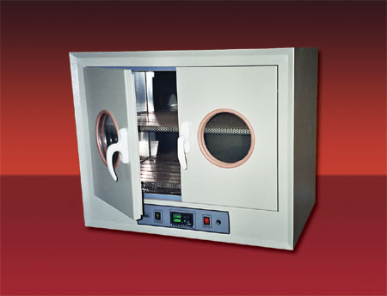
Slika 19. Suvi sterilizator
Aparat za sušenje posudja ubrzava proces pripremanja posudja za sterilizaciju pošto se u suvi sterilizator i u autoklav unosi samo suvo posudje.

Vage (sl. 20) u mikrobiološkoj laborotoriji su precizne vage jer služe za odmjeravanje veoma malih količina hemikalija koji su sastavni dio hranljivih podloga.

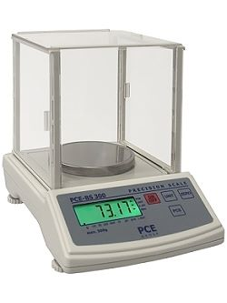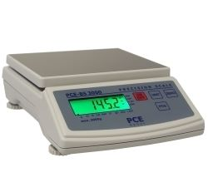
Slika 20. Laboratorijske vage

Aparat za destilaciju vode (sl. 21) je neophodan aparat u mikrobiološkoj laboratoriji jer se u pripremanju hranljivih podloga, pripremanju rastvora i ispiranju posudja koristi destilovana voda.

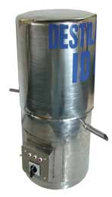
Slika 21. Aparat za destilaciju vode

VJEŽBA VI

Sterilizacija

Priprema posuđa, instrumenata i materijala za sterilizaciju

Sterilizacija je postupak potpunog uništavanja kako vegetativnih tako i konzervacijskih oblika mikroorganizama u određenoj sredini.

Mikrobicidi tj. sterilizatori su agensi koji u postupku sterilizacije izazivaju uginuće mikroorganizama. Njihova prednost se ogleda u tome što se nakon sterilizacije ne moraju ispirati sa obrađenog materijala.

Mikrobicidi su:
- Visoka temperatura,
- Vodena para,
- UV i jonizujući zraci i
- Hemijsko isparljiva jedinjenja.

U zavisnosti od vrste mikrobicidnog agensa koji se primjenjuje u sterilizaciji, sterilizacije dijelimo na:

- fizičke,
- hemijske,
- zračne i
- mehaničke.

1. Fizička sterilizacija
se izvodi:

- na plamenu
- prokuvavanjem,
- uz pomoć toplog vazduha,
- vodenom parom sa pritiskom i
- vodenom parom bez pritiska.

Sterilizacija na plamenu tj. flambiranje se koristi prilikom sterilizacije bakterioloških petlji ili igli, skalpela, špatula, makaza, pinceta, predmetnih pločica kao i rubova epruveta prilikom presijavanja mikroorganizama.

Sterilizacija prokuvavanjem se obavlja u sterilizatoru blagim (tihim) prokuvavanjem, kako bi se izbjeglo prskanje i izlivanje tečnosti iz sterilizatora. Sterilizacija prokuvavanjem počinje od momenta ključanja vode u sterilizatoru. Po završetku prokuvavanja, voda se odliva, a instrumenti se vade sterilnom pincetom. Na ovaj način se sterilišu špricevi (rasklopljeni), metalni instrumenti (makaze, skalpeli, pincete), gumene rukavice i zapušači i neki drugi predmeti.
Suva sterilizacija tj. sterilizacija toplim vazduhom se izvodi u sušnicama tj. suvim sterilzatorima na temperaturi od 180°C u trajanju od 2 sata. Ovom vrstom sterilizacije se steriliše uglavnom stakleno posudje (epruvete, pipete, špatule, Petri šolje) kao i drugi materijal koji može da izdrži tako visoke temperature.
Po završetku sterilizacije sušnica se isključuje, ali se njena vrata ne otvaraju dok se potpuno ne ohladi, jer bi hladan vazduh, koji bi ušao u sušnicu, mogao da dovede do pucanja zagrijanog posuđa.

Priprema posuđa za suvu sterilizaciju

Stakleno posuđe (epruvete, pipete, špatule i Petrikutije) prije sterilizacije mora biti dobro oprano i osušeno, a potom i adekvatno pripremljeno i to na sledeći način:

- Epruvete se zatvore pripremljenim čepovima od vate, a potom se 15 – 20 komada epruveta zavija u hartiju.
- Pipete se uvijaju u hartiju (koja je izrezana na trake širine 4 – 5 cm, dužine 50 – 70 cm) i to od donjeg ka gornjem delu pipete, postepenim okretanjem hartije oko pipete. Pri završetku umotavanja otvor pipete se zatvara tamponom od vate. Na hartiji se obavezno upisuje zapremina pipete, a potom se 10 – 15 uvijenih pipeta umota ponovo u hartiju.
- Špatule se kao i pipete najpre posebno, a potom zbirno (2-5 komada) uvijaju u hartiju.
- Petri šolje se uvijaju u hartiju (1-5 komada) na način kako je predstavljeno na slici 22.

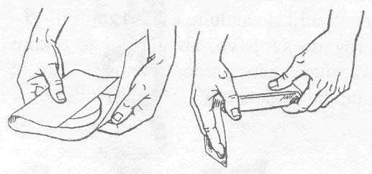
Slika 22. Umotavanje Petri šolje u papir (D.Đukić, L. Mandić, 2003)

Sterilizacija vodenom parom pod pritiskom se izvodi u autoklavu na temperaturi od 121°C uz pritisak vodene pare od 1,2-1,4 Atm u trajanju od 20 minuta.
Ovom vrstom sterilizacije sterilišu se uglavnom hranljive podloge, a mogu i drugi materijali. U slučaju potrebe uništavanja nekih patogenih mikroorganizama, vrijeme sterilizacije se produžava, ili se povećava pritisak na 2,0 Atm a samim tim i temperatura na 133°C.
Dužina sterilizacije vodenom parom pod pritiskom zavisi od:
- hemijskog sastava materijala za sterilisanje,
- vrste mikroorganizama koji se nalaze u njemu i
- zapremine posuđa u kojem se vrši sterilizacija.

Za početak sterilizacije uzima se trenutak kada strelica manometra pokaže zadati pritisak.
Taj pritisak se održava preko regulacije zagrijavanja. Po završetku vremena sterilizacije zagrijavanje se prekida. Potrebno je sačekati da se pritisak u autoklavu izjednači sa atmosferskim. Zatim se otvara slavina za izlazak pare. Tek poslije pada pritiska na nulu i izlaska pare polako se otvara poklopac autoklava.
Autoklavom mogu rukovati samo lica koja su prošla specijalnu obuku.

Sterlizacija vodenom parom bez pritiska se izvodi u vidu:
a. tindalizacije (frakciona tj. isprekidana sterilizacija)
b. pasterizacije (nepotpuna sterilizacija)

- Tindalizacija (frakciona tj. isprekidana sterilizacija)

Tindalizacija je postupak postepenog uništavanja kako vegetativnih tako i sporogenih oblika mikroorganizama i to po principu pasterizacije u više navrata. Izvodi su u Kohovom loncu ili vodenom kupatilu. Postupak tindalizacije uveo je Tindal za sterilizaciju hranljivih podloga koje sadrže veće količine hranljivih materija osjetljivih na visoke temperature (šećeri, vitamini, hormoni).

Tindalizacija se izvodi na sledeći način:
- u vodenom kupatilu materijal se izlaže temperaturi od 56-58°C u trajanju 1-2 sata u toku tri dana.
- tokom trodnevnog procesa, podloge se svakodnevno nakon vodenog kupatila stavljaju u termostat na inkubaciju. Ovo iz razloga eventualno prisutnih spora u podlozi. Ukoliko ih ima, one će u termostatu pod uticajem odgovarajuće temperature klijati i preći u vegetativni oblik. Ti vegetativni oblici biće uništeni pri sljedećem izlaganju materijala temperaturi od 56 – 58ºC.

b. Pasterizacija (nepotpuna sterilizacija)

Pasterizacija je postupak uništavanja samo vegetativnih oblika mikroorganizama. Izvodi se u Kohovom loncu ili vodenom kupatilu na temperaturi od 70-75°C u trajanju od 30 minuta ili na temperaturi 86-90°C u trajanju od 15 minuta.
Pasterizacija se primjenjuje za pasterizaciju mlijeka, piva, voćnih sokova kao itd.

2. Hemijska sterilizacija tj. dezinfekcija

Hemijska dezinfekcija predstavlja uništavanje patogenih mikroorganizama, koji se nalaze u objektima ili na određenim površinama, pomoću hemijskih agenasa tj. dezinfekcionih sredstava.
Dezinfekcija se vrši u onim slučajevima kada se ne može primjeniti sterilizacija parom ili drugim fizičkim metodama. Na primjer, kada se radi o velikim prostorima, površinama i raznim uređajima.
Ona se vrši pomoću hemijskih jedinjenja koja na mikroorganizme mogu djelovati:
- mikrobicidno tj. ubitačno ili
- mikrobistatično tj. zaustavljajući njihov rast.

Efekat djelovanja hemijskih jedinjenja na mikroorganizme zavisi od:
- vrste hemijskog jedinjenja,
- koncentracije hemijskog sredstva,
- vremena djelovanja,
- temperature,
- reakcije sredine i
- vrste samih mikroorganizama.

Za sterilizaciju laboratorijskog posuđa koriste se:
- razne kiseline (najčešće 2-5% HCl i H₂SO₄),
- baze (KOH, NaOH, LiOH, NH₄OH),
- alkoholi (najčešće 70% etil alkohol);
- jedinjenja lizola i krezola (3-5% rastvor),
- formalin (5%),
- hlor,
- jod, itd.

Najčešće se primjenjuju alkohol, hlor, jod i njihovi proizvodi.

Ukoliko se koriste alkoholi, neophodno je znati sledeće: za dezinfekciju se koriste samo etilni i izopropilni alkoholi. Njihova dezinfekciona svojstva su približno jednaka i povećavaju se upravo proporcionalno koncentraciji od 50°do 70°. Pri većim koncentracijama baktericidno dejstvo alkohola se naglo snižava. Apsolutni etilalkohol je praktično lišen ubitačnog dejstva na ćelije bakterija.
Prilikom izvođenja sterilizacije veoma je važno voditi računa da se odaberu hemijska jedinjenja koja će efikasno uništavati mikroorganizme a neće škoditi zdravlju čovjeka.
Jedno od takvih hemijskih jedinjenja je Peral-S (Persirćetna kiselina) koji djeluje baktericidno (uništava bakterije i to kako asporogene, tako i njihove spore), fungicidno (uništava gljive) i viricidno (uništava viruse). Njegova efektivnost zavisi od njegove koncentracije, vremena djelovanja i vrste mikroorganizama. Na njega ne postoji rezistencija bakterija te se može neprekidno koristiti.
3. Zračna sterilizacija
se izvodi:
- UV zracima
- jonizujućim zracima i zvučnim i ultrazvučnim talasima

Zračna sterilizacija se koristi za sterilizaciju prostora i određenih površina.

a. Sterilizacija UV zracima

Najčešće se koristi ultravioletna svjetlost talasne dužine 265 nm koju emituju ultravioletne lampe tzv. mikrobicidne lampe (sl. 23).

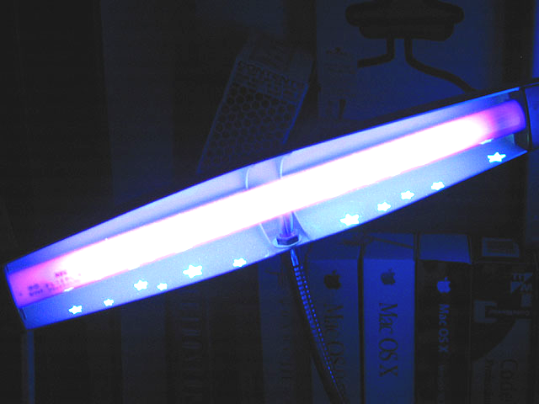
Slika 23. UV lampa

U svakoj mikrobiološkoj laboratoriji, u cilju sterilizacije njenog prostora, neophodno je na tavanici i zidovima držati ultravioletne lampe koje se uključuju 2-3 sata prije početka rada. U cilju izvođenja mikrobiološkog rada u sterilnim uslovima, njihovo prisustvo je neophodno i u:
- aseptičnim komorama tj. malim prostorijama kao i u
- laminarnim tj. izolacionim komorama
UV zraci su štetni za ljude (iritiraju oči itd.).

b. Sterilizacija jonizujućim zracima i zvučnim i ultrazvučnim talasima

Jonizujući zraci (x-zraci, α, β, γ), zvučni i ultrazvučni talasi se koriste za sterilizaciju ljekova, vakcina i drugog medicinskog materijala.

4. Mehanička sterilizacija tj. sterilizacija filtracijom

se izvodi pomoću filtera i primjenjuje se kod hranljivih podloga sa visokim sadržajem materija osjetljivih na visoku temperaturu (šećeri, vitamini, hormoni i dr.).

Danas se koriste različite vrste filtera:
- porcelanski,
- stakleni,
- od dijatomejske zemlje,
- azbestni,
- ultrafiltri,
- poliporni i miliporni filtri.

Porcelanski filtri se prave od porcelana. Poznati su kao Chamberlan-ovi filtri. Različite su poroznosti, imaju fine pore tako da zadržavaju bakterije i spore gljiva.

Stakleni filtri se prave od stakla otpornog na visoke temperature. Filtracija je u njima brza i sigurna. Nakon završene sterilizacije, filteri se čiste i to na sledeći način: prvo se kroz filter propušta voda, potom koncentrovana H₂SO₄ sa malo NaCl, a zatim opet destilovana voda, nakon čega se filter steriliše u autoklavu na 200°C 45 minuta.

Filteri od dijatomejske (infuzorijske) zemlje poznati su kao Berkefeld-ove svijeće i Mandeler-ove svijeće, i služe za grubu filtraciju. Po završetku sterilizacije i ovi filteri podležu čišćenju: prvo se stavljaju u suvi sterilizator na 180°C 2 sata, potom se ispiraju koncentrovanom H₂SO₄, pa vodom i na kraju ponovo sterilišu u suvom sterilizatoru. Usljed ovako složenog čišćenja filtera često dolazi do njihovog pucanja.

Azbestni filtri se prave od azbesta (Zejc-ovi), imaju različitu poroznost i uglavnom su za jednokratnu upotrebu.

Ultrafiltri su filtri koji imaju jako sitne pore tako da zadržavaju i najsitnije viruse.

Poliporni i miliporni filtri su sastavljeni od celuloznih estara čiji je hemijski sastav poslovna tajna. Proizvode se sa različitim stepenom poroznosti. Sa njima je jednostavno rukovati, jer se stave u odgovarajuće ležište u aparat za filtraciju a potom priključe na vakuum pumpu.

Ultrafiltri, poliporni kao i miliporni se proizvode uglavnom za jednokratnu upotrebu.

VJEŽBA VII

Gajenje mikroorganizama

Hranjive podloge

Mikroorganizmi se medjusobno veoma razlikuju u potrebama za hranljivim materijama i uslovima spoljne sredine. Da bi se mogli gajiti u vještačkim uslovima, potrebno im je stvoriti slične uslove kao i u prirodnoj sredini iz koje se vrši njihova izolacija. To se postiže pripremanjem hranljivih podloga koje se podvrgavaju odgovarajućim ekološkim uslovima (prisustvu ili odsustvu kiseonika i svjetlosti kao i optimalnoj temperaturi).

Hranljive podloge predstavljaju čvrste, polučvrste ili tečne sredine određenog hemijskog sastava vlage i kiselosti koje služe za izolaciju, gajenje i determinaciju mikroorganizama.

Sve podloge dijelimo na prirodne i vještačke.

Prirodne podloge

se spravljaju od biljnog materijala djelimično poznatog sastava (kupus, mrkva, paradajz, pasulj, krompir) ili od materija životinjskog porijekla (mlijeko, krv, žuč...).

Vještačke podloge

imaju poznat hemijski sastav i za njihovo spremanje koriste se razna neorganska i organska jedinjenja.

Najvažnije osobine hranljivih podloga su:

- sastav,
- vlažnost,
- pH reakcija i
- sterilnost.

Sastav podloga je u direktnoj vezi sa hranljivim elementima u organskom ili neorganskom obliku koji su neophodni za rast odredjene vrste mikroorganizama.
Pod hranljivim elementima podrazumijevamo:
Makroelemente (C, H, O, P, K, N, S, Mg, Ca, i Fe),
Mikroelemente (Na, Cl, Zn, Mn, Co, Cu, Mo, i B),
Ultra mikroelemente (Titan, Vandium, Skandium) i
Vitamine (vitamine B kompleksa i K vitamin).
Hranljivi elementi se podlogama dodaju kroz razna organska ili neorganska jedinjenja, a neki i pojedinačno što zavisi od recepture hranljive podloge.
Receptura hranljive podloge je u direktnoj vezi sa vrstom mikroorganizma koji želimo uzgajati tj. sa njegovom ishranom i zahtjevima prema odredjenim hranljivim elementima.
Vlažnost podloge zavisi od vrste mikroorganizma koju želimo uzgajati u vještačkim uslovima. Ovo iz razloga što se mikroorganizmi medjusobno razlikuju u zahtjevima prema vodi: jedni vole suvlje, a drugi vlažnije sredine za svoj razvoj. Zbog toga se u mikrobiologiji koriste čvrste polučvrste i tečne hranljive podloge.
Najčešće korišćena materija koja podlozi daje čvrstinu je agar. Agar je supstanca dobijena iz crvenih algi (sl. 24).
Dakle, vlažnost podloge se određuje količinom agara i direktno zavisi od potrebe mikroorganizama za vodom tj. od vrste mikroorganizma.

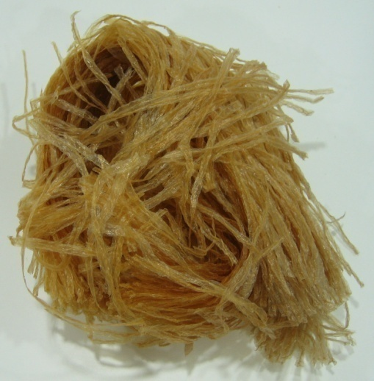
Slika 24. Agar

pH reakcija podloge zavisi od hranljivh sastojaka podloge, a u zavisnosti od vrste mikroorganizma korigujemo je pomoću baza (najčešće KOH) ili kiselina (najčešće HCl).
Sterilnost podloga postiže se sterilizacijom podloga pri čemu se iste oslobađaju eventualnog prisustva mikroorganizama (o čemu je već bilo riječi). Postupak sterilizacije će zavisiti od hemijskog sastava podloge. Osim toga što podloga mora biti sterilna, sterilno mora biti i stakleno posudje u kome se mikroorganizmi gaje, potom vazduh u komori za presejavanje kao i radna površina i pribor koji koristimo (eze, pincete, skalpeli).

Dakle, da ponovimo:

- Eze, pincete i skalpeli se sterilišu na plamenu (flambiranje) tako što se prije i poslije upotrebe drže na plamenu do usijanja kako bi se uništili svi mikroorganizmi.
- Stakleno posudje se prije sterilizacije dobro opere, osuši i steriliše na temperaturi od 180ºC u suvim sterilizatorima u trajanju od 2 sata.
- Vazduh u prostorijama se steriliše pomoću UV lampi. (Sl. 23).
- Radne površine se sterilišu tako što se prebrišu rastvorima alkohola, kiselina (2-5% HCl ili H₂SO₄), deterdžentima i sl.

Pripremanje vještačkih hranljivih podloga

Prilikom pripremanja veštačkih hranljivih podloga, prvo se potrebni sastojci rastvore u odredjenoj količini destilovane vode, a potom se dodaje ili ne dodaje određena količina agara u zavisnosti od toga da li pripremamo tečnu, čvrstu ili polušečnu podlogu.

Primjer:
- Za uzgoj gljiva najčešće se koristi krompir dekstrozni agar koji se priprema na sljedeći način: prokuva se 100 g sitno isjeckanog krompira u 500 ml vode nakon čega se dobijena tečnost profiltrira i dopuni vodom do 1,0 lit. Potom se doda 17,0 g agara, 20,0 g dekstroze (glukoze) i podesi pH na 6,5 – 6,8.
- Za uzgoj bakterija najčešće se koristi mesopeptonski agar (MPA) koji se priprema tako što se u 1,0 lit. Vode doda 3,0 g mesnog (beef) ekstrakta, 10,0 g peptona, 5,0 g NaCl, 2,5 g K₂ HPO₄ i 16,0 g agara nakon čega se pH vrijednost podesi na 7,0.
Pripremljene podloge se u Erlenmajerovim posudama ili epruvetama sterilišu u autoklavu (od 115-126° C u trajanju od 15 do 30 minuta), nakon čega se u izolacionoj komori uz prisustvo plamenika razlivaju u Petrijeve šolje.
Postupak razlivanja sterilne podloge u Petrijeve šolje je prikazan na slici.

Podloge u epruvetama se nakon autoklaviranja postavljaju u kosi položaj a potom ostave da se ohlade (kosi agar).

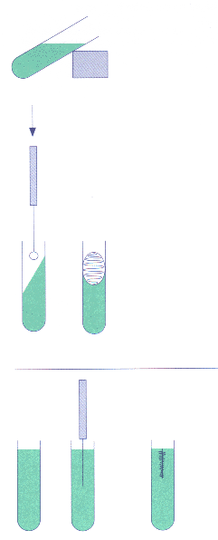
Sl: Kosi agar
Zasijavanje tečnih i čvrstih hranljivih podloga

Zasijavanje je postupak izdvajanja mikroorganizama iz prirodnih staništa (zemljišta, vazduha, vode, prehrambenih proizvoda...) na odgovarajuću hranljivu podlogu.
Zasijavanje se vrši u specijalnoj sterilnoj komori – laminatoru ili u dijelu mikrobiološke laboratorije u kojoj je prostor sterilisan UV lampom i to na tečnim i čvrstim hranljivim podlogama.
Postupak zasejavanja tečnih hranljivih podloga

zavisi od toga da li se materijal koji želimo zasejati nalazi u čvrstom ili tečnom stanju.
Ako je u čvrstom stanju, njegov fragment u tečnu hranljivu podlogu unosimo pomoću sterilne pincete ili bakteriološke petlje.
Ako je u tečnom stanju, to činimo pomoću sterilne bakteriološke petlje ili sterilne pipete i to tako što uzimamo malu količinu tečnog materijala i prenosimo ga u tečnu podlogu.
I u jednom i u drugom slučaju, zasejanu tečnu hranljivu podlogu treba dobro promućkati kako bi se ispitivani materijal ravnomerno rasporedio u njoj.

Postupak zasejavanja čvrstih hranljivih podloga

može se izvoditi direktno ili metodom razredjenja.
Direktno zasijavanje se vrši tako što se ispitivani materijal (zrnca zemljišta, fragmenti tkiva, komadići hrane) pomoću sterilne pincete direktno prenosi na površinu razlivene i ohladjene hranljive podloge.
Zasijavanje metodom razredjenja vrši se tako što se ispitivani materijal prvo razrijedi u sterilnoj vodi ili u fiziološkom rastvoru pri čemu se dobija suspenzija.
Odredjena količina suspenzije se:
  - Sterilnom pipetom unosi uotopljenu čvrstu hranljivu podlogu ili
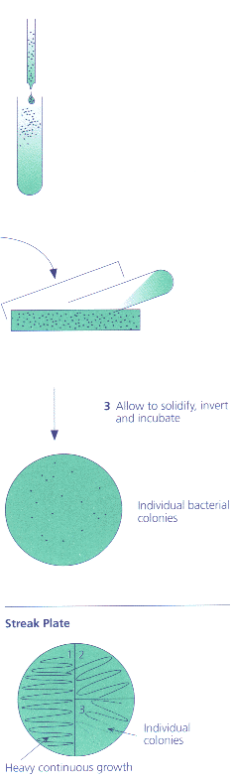
  - Sterilnom pipetom sipa u praznu, sterilnu Petrijevu kutiju preko koje se naknadno razlije otopljena čvrsta hranljiva podloga ili
  - Sterlinom pipetom, u vidu kapi nanosi na čvrstu hranljivu podlogu nakon čega se sterilnim štapićem razmaže po cijeloj površini hranljive podloge.
U prva dva slučaja, otopljena podloga se nakon zasijavanja promućka, a potom ostavi da se stegne.
Način zasejavanja čvrstih hranljivih podloga zavisi i od posude u kojoj se podloga nalazi.
Ako se podloga nalazi u epruvetama zasejavanje može biti dubinsko i površinsko.
Dubinsko zasejavanje se vrši tako što se sterilnom bakteriološkom iglom zahvati ispitivani materijal i ubodom igle duboko unese u podlogu.
Površinsko zasejavanje se izvodi na kosom i ravnom agaru.
Na kosom agaru se izvodi tako što se sterilnom bakteriološkom petljom zahvata ispitivani materijal i unosi u epruvetu po površini agara u vidu vijugavih (cik-cak) linija.
Na ravnom agaru (agar razliven u Petri kutije) površina se zasejava kao i na kosom agaru s tom razlikom što se materijal prenosi različitim pokretima bakteriološke petlje.
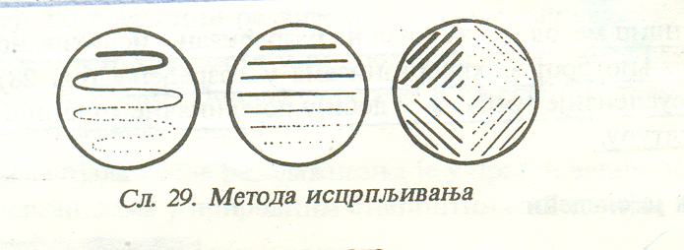
Sve zasejane podloge se unose u termostat.
Izdvajanje čistih kultura mikroorganizama

Pod čistom kulturom se podrazumijeva potomstvo mikroorganizama nastalo razmnožavanjem jedne ćelije.
Potomstvo jedne ćelije čini tzv. koloniju.
U prirodnim uslovima veoma često su mikroorganizmi pomiješani. U takvim uslovima se mikroorganizmi ne mogu proučavati, već ih je potrebno izolovati u čistoj kulturi. Zato izdvajanje čistih kultura mikroorganizama predstavlja osnovu mikrobiološkog rada.

Metode za izdvajanje čistih kultura

Najpoznatije metode koje se koriste za izdvajanje čistih kultura mikroorganizama su: metoda razređivanja, metoda iscrpljivanja, metoda nakupljanja, metoda korišćenja selektivnih podloga itd. U praktičnom radu najčešće se primenjuje

Izdvajanje čiste kulture metodom razređivanja

Postupak se sastoji u tome što se materijal iz koga se želi izdvojiti čista kultura razrijedi u fiziološkom rastvoru ili hranjljivom bujonu, a zatim se određena količina prenese u praznu petrijevu ploču. Preko toga se razlije rastopljena i na 45⁰C ohlađena čvrsta podloga. Zatim se sadržaj ploče izmiješa, ostavi da se stegne, a zatim inkubira na odgovarajuću temperaturu . Nakon 1-3 dana na površini podloge pojaviće se vidljive zajednice-kolonije mikroorganizama. Predpostavlja se da su izrasle kolonije čiste. Ezom se zahvata dio kolonije i zasije kosa površina agara. Kada se kultura razvije, mikroskopski se provjeri njena čistoća. Ćelije u preparatu, ako je kultura čista, ujednačenog su oblika i veličine.

Održavanje čistih kultura mikroorganizama

Čiste kulture za svakodnevnu upotrebu održavaju se na tečnim i čvrstim hranjljivim podlogama, na tamnom mjestu na temperaturi od 4-6⁰C. Međutim, na ovaj način hranljliva podloga se mijenja, koriste je mikroorganizmi, suši se i mikrooganizmi mogu uginuti. Zato se moraju češće presijavati .
Presejavanje je postupak prenošenja mikroorganizama sa jedne podloge na drugu radi održavanja vitalnosti kulture.

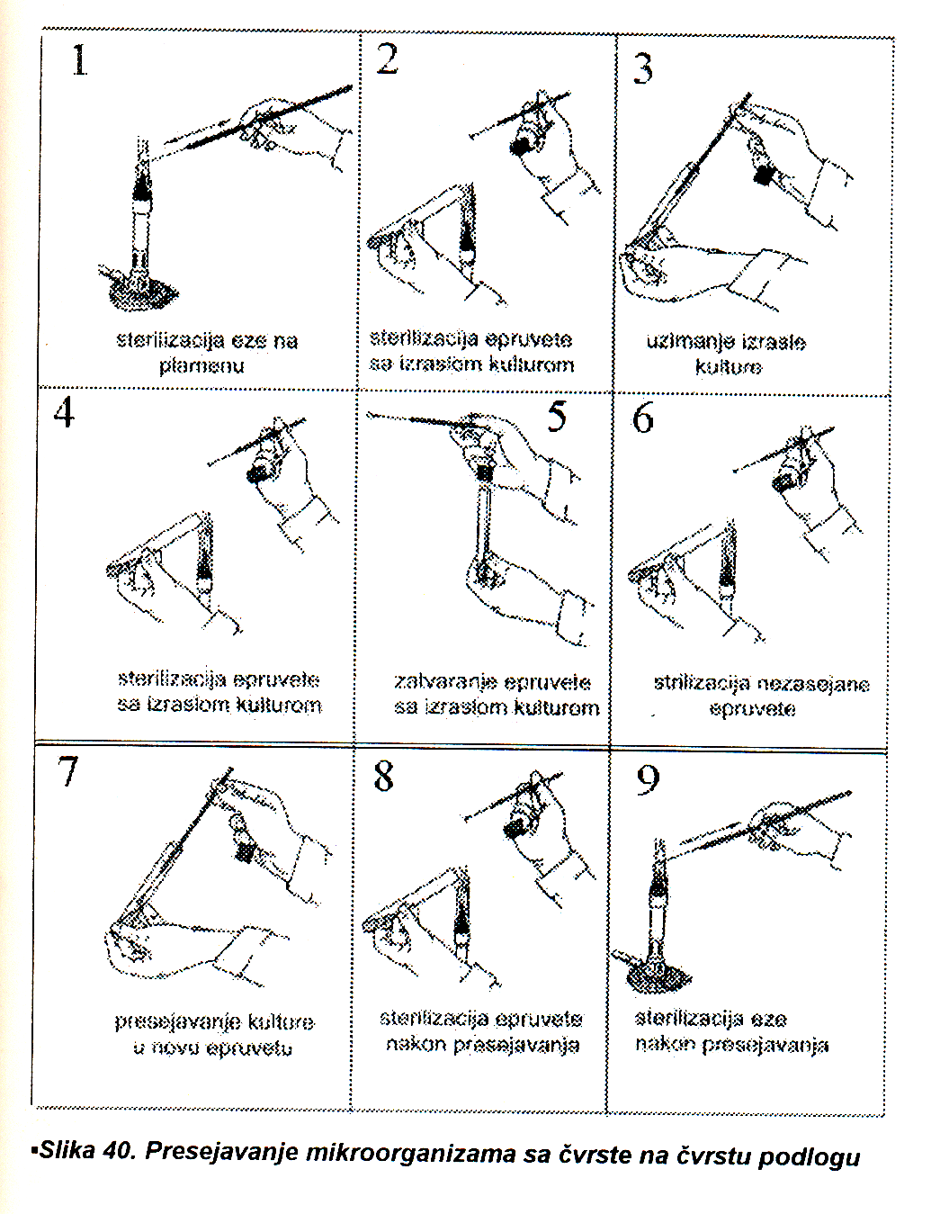
Slika: Presejavanje mikroorganizama sa čvrste na čvrstu hranljivu podlogu
(Jarak, Đurić, 2004.)

Presejavanje se vrši sterilnim priborom i to u sterilnim uslovima (laminatorima). Najveći broj vrsta se presijava svake druge do svake četvrte nedelje. Manje osjetljive vrste (sporogene bakterije) se presijavaju svakih 4-6 mjeseci, a osjetljive vrste (bakterije mlečne kiseline) svakih 7-15 dana.
Za ovakav način čuvanja kultura treba dosta vremena i sredstava. Zato se primjenjuju drugi postupci za čuvanje mikroorganizama u obliku trajnih kultura (preko godinu dana). Najčešći načini trajnog čuvanja su:
- u epruvetama pod slojem parafinskog ulja,
- u hermetički zatvorenim sudovima (otvor epruvete sa zapušačem zaliva se parafinom),
- čuvanje pomoću liofilizacije (odstranjivanje vode iz mikroorganizama) itd.

Čuvanje kultura u liofilizovanom stanju se dosta primjenjuje.
Liofilizacija se izvodi u posebni aparatima-liofilizatorima, tako što se kultura u tečnom stanju naglo smrzne na -78⁰C i pod negativnim pritiskom (u vakuumu) suši. Voda se odstranjuje prelaskom leda direktno u paru, pri čemu tečna faza izostaje. Liofilizirane kulture se čuvaju u zalivenim staklenim ampulama više godina.
VJEŽBA VIII

Mikrobiološki (mikroskopski) preparati

Vrste mikroskopskih preparata su:
- nativni preparati
- viseća kap
- otisni preparati
- fiksirano bojeni preparati.

Priprema mikroskopskih preparata

Nativni preparati (preparati u živom stanju) koriste se za posmatranje pokretljivosti, oblika i boje mikroorganizama.

Pripremaju se na sledeći način:

- Na čistu predmetnu pločicu stavi se kap vodovodne vode ili destilovane vode.
- Pomoću eze se sa čvrste podloge skine malo izrasle kulture i unese u kap vode.
3. Pomoću pokrovnog stakalca (ljuspice), kap se pažljivo prekrije vodeći računa da
se u preparatu ne zadrži vazduh, jer on ometa mikroskopska posmatranja.
4. Pošto je većina mikroorganizama neobojena, ponekad se u preparat doda
razblažen rastvor fuksina ili metilenskog plavila pri čemu se ćelije oboje i lakše
uočavaju.
5. Preparat se zatim posmatra na mikroskopu objektivima suvog sistema.

Preparat viseće kapi

Za ovu vrstu preparata potrebne su specijalne predmetne pločice sa udubljenjem
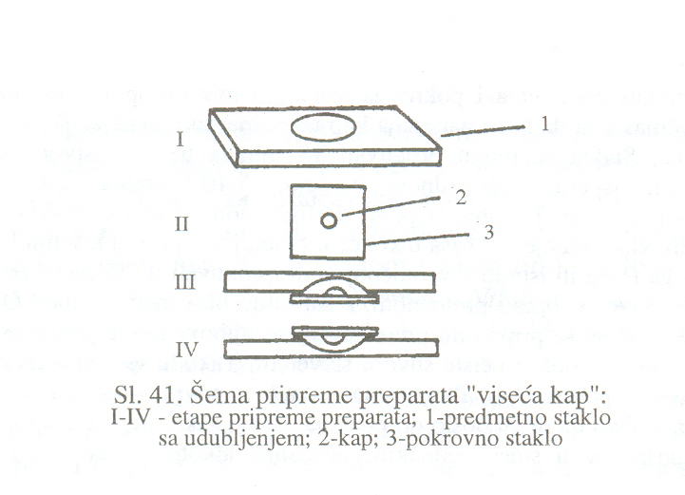
na kojima se preparat pravi na sledeći način:

- Oko udubljenja nanosi se vazelin u obliku kvadrata veličine pokrovnog stakalca.
- Kap kulture iz tečne podloge se stavi na pokrovno stakalce koje se zatim okrene tako da kap bude sa donje strane.
- Stakalce se namjesti iznad udubljenja na predmetnoj pločici pri čemu kap visi u udubljenju a stakalce se zalijepi na vazelin.
- Tako se dobija zatvorena komorica u kojoj je spriječeno sušenje preparata.
5. Preparat se posmatra pod mikroskopom kao običan nativni preparat.
Ova vrsta preparata se najčešće koristi za posmatranje klijanja i pokretljivosti mikroorganizama.

Otisni preparat se pravi na sledeći način:

1. Na izraslu koloniju ispitivanog mikroorganizma lagano se pritisne pokrovno stakalce ili ljepljiva prozirna traka.
2. Pažljivo se podigne, tako da na njemu ostanu zalijepljene ćelije mikroorganizama kao u prirodnom stanju.
3. Stakalce se stavi na predmetnu pločicu i posmatra pod mikroskopom kao i drugi nativni preparat.

Fiksirano bojeni preparati su:
1. fiksirani preparati jednostavnog ili prostog bojenja
2. fiksirani preparati složenog bojenja

Za fiksirano bojene preparate potreban je sledeći pribor: predmetne (mikroskopske) pločice, pokrovna stakalca (ljuspice), plamenik, kornet pinceta, flašice sa bojama.

Ovi preparati služe za izučavanje gradje, oblika i veličine mikroorganizama.
1. Fiksirani preparati jednostavnog ili prostog bojenja

se koriste za izučavanje morfologije i strukture mikroorganizama. Pripremaju se samo sa jednom mikrobiološkom bojom (metilensko plavo, kristal violet...) i to na sledeći način:
- Na čistu predmetnu pločicu stavi se kap suspenzije mikroorganizama ili kap sterline ili vodovodne vode u koju se unese malo kulture mikroorganizama.
- Kap se razmaže pomoću eze na površini od oko 1 cm², osuši na vazduhu i fiksira, kako bi se mikroorganizmi pričvrstili za pločicu.
- Fiksiranje se vrši prevlačenjem osušenog preparata nekoliko puta iznad plamena (vidi sliku).
d) Razmaz se prelije fiksatorom koji se posle nekoliko minuta odlije a preparat se
osuši na vazduhu.
e) Fiksirani preparat se zatim boji bistrim rastvorom boje. Dužina bojenja zavisi od
metodike, vrste i koncentracije boje.
f) Boja se poslije isteka vremena odlije, preparat se ispere vodom, a
g) zaostala voda na preparatu se upije filter papirom.
Posmatranje preparata se vrši preko kapljice ulja imerzionim objektivom uz maksimalno osvjetljenje.

2. Fiksirani preparati složenog bojenja
primenjuju se sa više mikrobioloških boja i reagenasa.
Ovi preparati se koriste za posmatranje pojedinih djelova ćelije (jedra, kapsule, spore, flagele...).
Od složenih bojenja najčešće se koristi bojenje po Kristijanu Gramu pri čemu je postupak sledeći:
- Razmaz, sušenje i fiksiranje preparata radi se kao i kod prostog bojenja (a-d).
- Nakon fiksiranja na razmaz se nanosi rastvor gencijane violet boje u trajanju od 2 minuta. (e)
- Boja se zatim ispere sa vodom a na razmaz se nanese rastvor lugola u trajanju od 1 minuta. (f)
- Lugol se ispere sa vodom a na razmaz se stavi kap 96% alkohola u trajanju od 30 sekundi. (g)
- Alkohol se ispere vodom a na razmaz se stavi kap baznog fuksina u trajanju od 30 sekundi (h1)ili kap šafranina u trajanju od 20 sekundi (h2).
- Nakon toga preparat se ispere sa vodom, osuši se filter papirom i posmatra preko kapljice ulja sa imerzionim objektivom.

Slika: Farbanje po Gramu sa fuksinom

Slika: Farbanje po Gramu sa šafraninom

Dakle, farbanje po Gramu se može predstaviti i na sledeći način:

Interesantno je znati da se u procesu bojenja po Gramu, kod Gr⁺ i Gr⁻ bakterija dešavaju sledeće promene:

Bakterije koje imaju deblji sloj mureina u ćelijskom zidu obojiće se ljubičasto (Gram pozitivne, sl. 25) a one sa manjim udjelom mureina obojit će se crveno (Gram negativn, sl. 26).

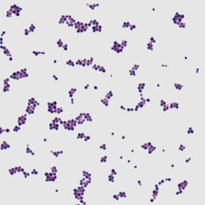

Sl. 25. Bojenje po Gramu Staphylococcus aureus - gram pozitivne koke



Sl. 26. Bojenje po Gramu E. coli, - Gram negativni štapići

VJEŽBA IX

MIKROSKOP

je optički instrument koji, zahvaljujući sistemu sočiva za uveličavanje, u mikrobiološkim laboratorijama omogućava posmatranje i izučavanje mikroorganizama. Mikroskop je osnovno sredstvo za rad u mikrobiološkoj laboratoriji.

U cilju izučavanja mikroorganizama, u mikrobiološkim laboratorijama se koriste različiti mikroskopi: svetlosni, fazno-kontrastni, fluorescentni, mikroskop sa tamnim vidnim poljem i elektronski mikroskop. Njihova uveličanja su različita i kreću se od nekoliko stotina (svetlosni mikroskop) pa do nekoliko desetina hiljada puta (elektronski mikroskop).

U okviru naših vežbi, pažnju ćemo posvetiti svetlosnom mikroskopu.

Svjetlosni mikroskop se najčešće koristi u mikrobiološkim laboratorijama, radi određivanja morfoloških karakteristika mikroorganizama, a sve u cilju određivanja njihove vrste, odnosno determinacije vrste.

Običan svjetlosni mikroskop se sastoji iz mehaničkih i optičkih djelova.

Mehanički djelovi su:
- postolje
- stativ ili ručica
- stočić sa mehanizmom za pomjeranje preparata
- tubus
- obrtnica, (rotor, revolver)
- mikrometarski zavrtanj i
- makrometarski zavrtanj.

Iako svaki od ovih delova ima posebnu funkciju, njihova osnovna uloga se ogleda u nošenju optičkih delova mikroskopa.

Postolje je različitog oblika. Izgrađeno od teškog materijala jer omogućava stabilan položaj mikroskopa. U postolje je ugrađen sistem za osvjetljenje.

Stativ ili ručica služi za pomeranje mikroskopa sa jednog na drugo mesto ili za menjanje položaja mikroskopa u celini (ako poseduje pokretni zglob) ili ima funkciju nosača tubusa.

Stočić sa uređajem za pomeranje mikroskopskog preparata je metalni deo mikroskopa koji može biti različitog oblika i koji na sredini ima otvor za propuštanje svetlosti. Služi za dovođenje preparata u adekvatan položaj.

Tubus je cev u koju su u gornjem delu ugrađeni okulari, a u donjem delu obrtnica za koju su pričvršćeni objektivi.

Obrtnica, rotor ili revolver je mehanički deo mikroskopa izgrađen od dva metalna koncentrična dela od kojih je gornji pričvršćen za tubus, dok je donji, koji je pokretan, povezan sa objektivima. Pokretni deo služi za dovođenje odgovarajućeg objektiva u optičku osu.

Makrometarski (veliki) i mikrometarski (mali) zavrtnji služe za podizanje i spuštanje tubusa. Velikim zavrtnjem se grubo podiže ili spušta tubus i pronalazi slika, a sa malim vrši izoštravanje slike.

Optički djelovi mikroskopa su:
- sistem za osvjetljenje
- objektivi
- okulari.
Sistem za osvjetljenje smešten je ispod stočića mikroskopa. Ugradjen je u postolje mikroskopa a sastoji se iz ogledala, kondenzatora, dijafragme i sijalice.

- Ogledalo služi za usmeravanje svetlosnih zraka od svetlosnog izvora prema objektu posmatranja.
- Kondenzator je sastavljen iz više sočiva i ima ulogu da „kondenzuje“ prečnik svetlosnog snopa i da na taj način bolje osvetli predmet koji se posmatra.
- Dijafragma je smeštena između ogledala i kondenzatora i ima ulogu regulisanja jačine svetlosti.
- Sijalica je izvor svetlosti.

Objektivi su smješteni na donjem delu tubusa u ležištima na obrtnici i predstavljaju sistem slepljenih sočiva. Okretanjem obrtnice određuje se položaj koji omogućava prodiranje svjetlosti sa izvora kroz kondenzator objektiv i tubus do okulara.
Služe za uveličavanje posmatranog objekta tako da na jednom mikroskopu imamo više objektiva. Na svakom objektivu postoji oznaka koja predstavlja moć njegovog uveličavanja.

U odnosu na način korištenja postoje suvi i imerzioni objektivi.

- Suvi objektivi imaju veće frontalno sočivo i manju sposobnost uveličanja jer se između sočiva i preparata nalazi vazduh u okviru koga se rasipa svjetlost koja dolazi iz sistema za osvjetljenje. Ovi objektivi se koriste za posmatranje krupnijih mikroorganizama.
- Imerzioni objektivi imaju malo frontalno sočivo i veću sposobnost uveličanja jer se u cilju smanjenja gubitka svjetlosti koja dolazi na preparat stavlja kap tečnosti (vode, kedrovog ulja ili sandalovog ulja...) pri čemu svetlosni zrak prolazi pod istim uglom kroz staklo, ulje i objektiv.

Okular je smješten u gornjem dijelu tubusa. Obično je izgrađen iz dva sočiva: gornjeg i donjeg.

Sposobnost uveličanja naznačena je na samom okularu sa arapskim brojevima.

Da ponovimo: osnovni sastavni delovi svetlosnog mikroskopa su:

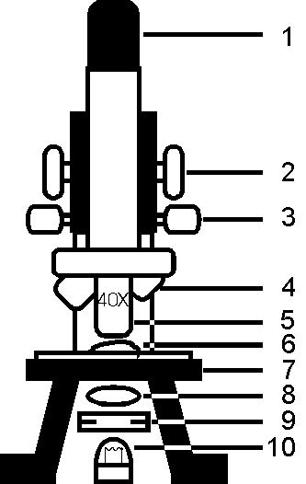

1. Sočiva okulara | Sočiva fokusiraju sliku od objektiva do oka
2. Makrometarski zavrtanj | Za podešavanje manjih uvećanja
3. Mikrometarski zavrtanj | Za velika uvećanja
4. Objektiv malog uvećanja | Za posmatranje krupnih uzorke
5. Objektiv velikog uveličanja | Za detaljno posmatranje pri uvećanju do 1000 puta
6. Mikroskopski preparat
7. Stalak | Sadrži držače preparata
8. Kondenzator svetlosti | Prikuplja i usmerava svetlost na preparat
9. Iris (dijafragma) | Podešava količinu svetlosti koja osvetljava preparat
10. Izvor svetlosti | Sijalica

VJEŽBA X

Tehnika mikroskopiranja
se izvodi na sledeći način:

- uključi se sistem za osvjetljenje.
- Dijafragma na kondenzatoru se otvori.
- Kondenzator se podigne.
- Objektiv se namesti na najmanje uvećanje.
- Pomoću makrometarskog zavrtnja stočić se podigne.
- Mikroskopski preparat, (na predmetno staklo (sl. a) stavlja se kap vode ili ulja (sl. b) nakon čega se kap (sl. c) prekriva ljuspicom (pažljivo da ne dođe do stvaranja mjehurića vazhuha) (sl. d), a potom se stavi iznad otvora na stočić (sl. e).

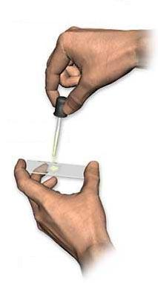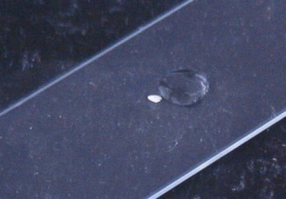
a) b) c)
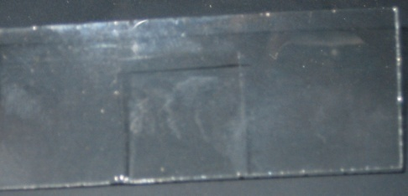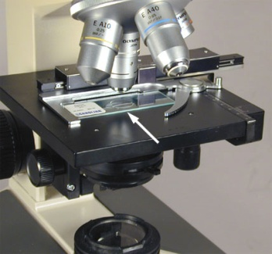
d) e)
Slika : Postupak pravljenja mikroskopskog preparata (a,b,c, d) i postavljanje preparata na stočić mikroskopa

- Polaganim spuštanjem stočića pomoću makrometarskog zavrtnja pronađe se vidno polje tj. slika posmatranog objekta (slika)

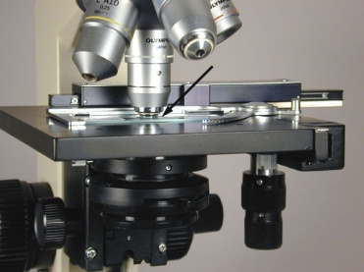

Slika: Spuštanje stočića u cilju nalaženja vidnog polja

- Okretanjem mikrometarskog zavrtnja se izoštrava slika.
- U slučaju potrebe uveličanja slike, okrene se objektiv sa većim uvećanjem.
- Nakon završenog mikroskopiranja optičke djelove (objektiv, okular) treba očistiti sa ksilolom a ostale djelove sa čistom maramicom.

UPOZORENJE: ako se procesu mikroskopiranja podvrgavaju preparati sa imerzionim uljem, onda se koristi imerzioni objektiv koji je obično označen crnom linijom na obodu.

